27. März 2024

drupa 2024: Fujifilm präsentiert Inkjetdruckmaschine Jet Press FP790 für den Druck auf flexible Verpackungen mit wässrigen Tinten

Die Jet Press FP790 ist Fujifilms Inkjetdruckmaschine mit wässrigen Tinten für flexible Verpackungen und wurde 2021 erstmals angekündigt. Ihre Verfügbarkeit im Handel wurde offiziell auf der interpack 2023 bekannt gegeben. Die Maschine revolutioniert die Herstellung flexibler Verpackungen für Lebensmittel und Waren des täglichen Bedarfs, denn die mit ihr möglichen kleinen Serien, vielfältigen Produktvarianten und kurzen Vorlaufzeiten sind mit analogen Druckmaschinen undenkbar.
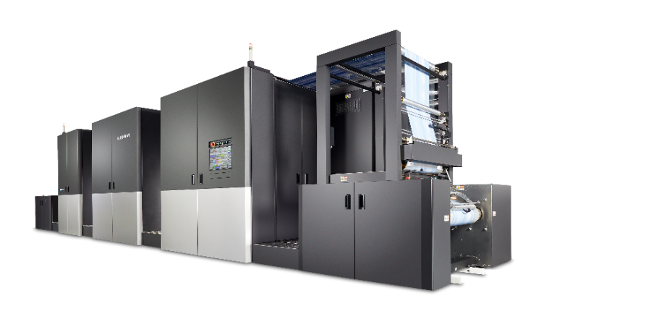

Jet Press FP790

Im Jahr 2011 brachte Fujifilm seine führende Inkjetdruckmaschine Jet Press 720 auf den Markt, mittlerweile gibt es mit der Jet Press 750S eine Weiterentwicklung. Die Jet Press-Reihe hat dem Offsetdruck in Sachen Druckqualität den Rang abgelaufen und wird hoch gelobt. Weltweit wurden bereits über 300 Maschinen installiert. Bei der Produktion der Jet Press FP790 für flexible Verpackungen machte sich Fujifilm seine Erfahrung im Inkjetdruck und seine beim Maschinenvertrieb für den Akzidenzdruck aufgebaute Kompetenz zunutze.

Die Nachfrage nach schnell produzierten flexiblen Verpackungen in kleinen Serien und vielfältigen Produktvarianten ist gestiegen. Analoge Druckverfahren wie der Flexo- oder der Tiefdruck können diesen Anforderungen, insbesondere der Nachfrage nach Kleinserien, aufgrund der sehr zeit- und kostenaufwändigen Druckplattenherstellung schwerlich gerecht werden. In diese Bresche springen nun digitale Druckverfahren wie der Inkjetdruck.

Die Jet Press FP790 kann Foliensubstrate einer Breite bis 790 mm mit einer Geschwindigkeit von 50 Metern pro Minute bedrucken und hat mit dieser hohen Produktivität den Herstellungsprozess für flexible Verpackungen revolutioniert.

Neben den CMYK-Druckköpfen ist sie mit zwei Druckkopfsätzen für Weiß ausgestattet, die dank einer höheren Weißdeckkraft und einer stärkeren Farbsättigung für strahlende Drucke sorgen. Ein automatischer Primer-Auftrag auf das Substrat gewährleistet selbst bei wasserabweisenden Foliensubstraten eine sehr gute Tintenhaftung. Mit der Druckkopfauflösung von 1200 dpi x 1200 dpi wird der hochauflösende Digitaldruck Realität.

Vorführungen der Jet Press FP790 vor der Markteinführung stießen bei vielen Kunden auf eine positive Resonanz und vier Unternehmen aus dem aufstrebenden Digitaldruckmarkt für flexible Verpackungen haben bereits Aufträge erteilt. Mehrere Kunden haben die Maschine schon in vollem Umfang in Betrieb genommen, darunter der britische Hersteller nachhaltiger flexibler Verpackungen Eco Flexibles, der den Testbetrieb im August letzten Jahres begann. Nach dem gelungenen Test war die Begeisterung über die Maschine derart hoch, dass Eco Flexibles bereits die Installation einer zweiten Jet Press in naher Zukunft ansetzt, um die Produktivität noch weiter zu steigern.

Die Druckindustrie erfährt eine rasche Digitalisierung und Fujifilm wird mit der Entwicklung bahnbrechender Produkte weiterhin zum Fortschritt der weltweiten Branche beitragen.

* BOPP- und PET-Folie sind geeignete Substrate für dieses Produkt.

ENDE

Über FUJIFILM Corporation
Die FUJIFILM Corporation ist ein führendes Unternehmen der FUJIFILM Holdings. Seit seiner Gründung im Jahr 1934 hat das Unternehmen umfangreiches technologisches Know-how in Fotografie und Imaging erworben und stetig ausgebaut. Diese Technologien bieten die wissenschaftliche Grundlage für die Nutzung auch im medizinischen Umfeld und für den Ausbau des Konzerns zu einem umfassenden Healthcare Unternehmen, wobei das Spektrum von der Vorsorge, über die Diagnose bis zur Behandlung von Krankheiten in den Gebieten Medical und Life Science reicht. Expandiert wird auch in den Wachstumssegmenten der hochfunktionalen Materialien: hierzu gehören Flachbildschirme, grafische Systeme und optische Komponenten.

Über Fujifilm Graphic Communications Division
FUJIFILM Graphic Communications Division ist ein verlässlicher, langfristiger Partner mit Schwerpunkt auf technisch anspruchsvollen Drucklösungen, mit denen Druckereien eigene Wettbewerbsvorteile entwickeln und neue Geschäftsfelder erschließen können. Eine solide finanzielle Lage und konstant hohe Investitionen in Forschung und Entwicklung ermöglichen es Fujifilm, eigene Technologien für herausragende Druckleistungen zu entwickeln. Dazu zählen Lösungen für Druckvorstufe und Drucksaal, für Offset -, Wide-Format - und Digitaldruck sowie Workflow-Software für die Verwaltung der Druckproduktion. Fujifilm hat sich dazu verpflichtet die Umweltauswirkungen seiner Produkte und Verfahren zu minimieren sowie aktiv Umweltschutz zu betreiben. Das Unternehmen ist bestrebt, seine Kunden über geeignete Verfahren im Umweltbereich zu informieren. Nähere Informationen erhalten Sie über fujifilmprint.eu oder www.youtube.com/FujifilmGSEurope oder folgen Sie uns auf Twitter unter @FujifilmPrint

Für zusätzliche Informationen wenden Sie sich bitte an
Daniel Porter
AD Communications
E: dporter@adcomms.co.uk
Tel: +44 (0)1372 46447

